Talsu novada izglītības pārvalde | 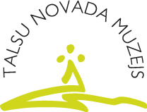 | vēstures skolotāju metodiskā apvienība
Pielikums nr. 2 – pieteikuma anketa vidusskolēniem

Talsu pilsētas simtgadei veltīts izglītojošs konkurss skolēniem
“Talsiem 100”
Pieteikuma anketa vidusskolēniem
Vārds, uzvārds
Izglītības iestāde
Klase

Pedagogs, ar kuru sadarbojies vai konsultējies uzdevumu veikšanas gaitā

Kontaktinformācija | E-pasts:  Tālrunis:

Pieteikuma anketu lūdzam nosūtīt uz e-pastu muzejs.ieva@gmail.com kopā ar konkursa uzdevumiem (eseju un/vai interviju) līdz 31. martam.

